欢乐心理小游戏体会合作大精神
——青岛榉园学校

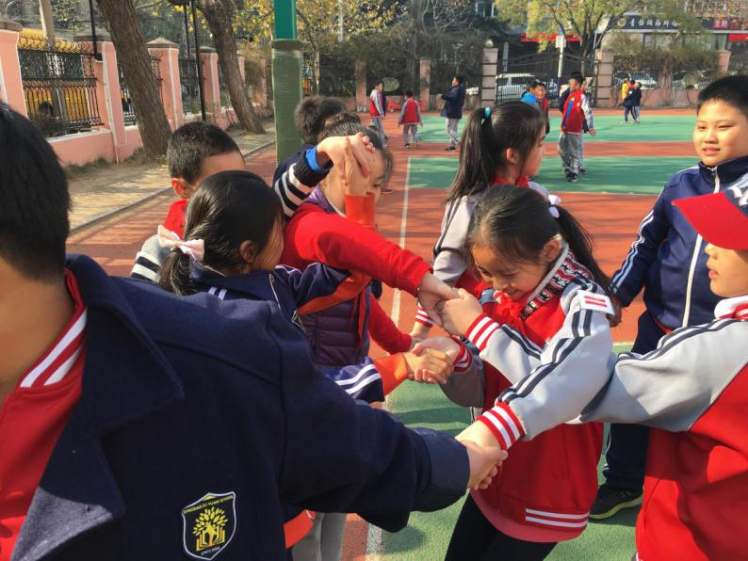
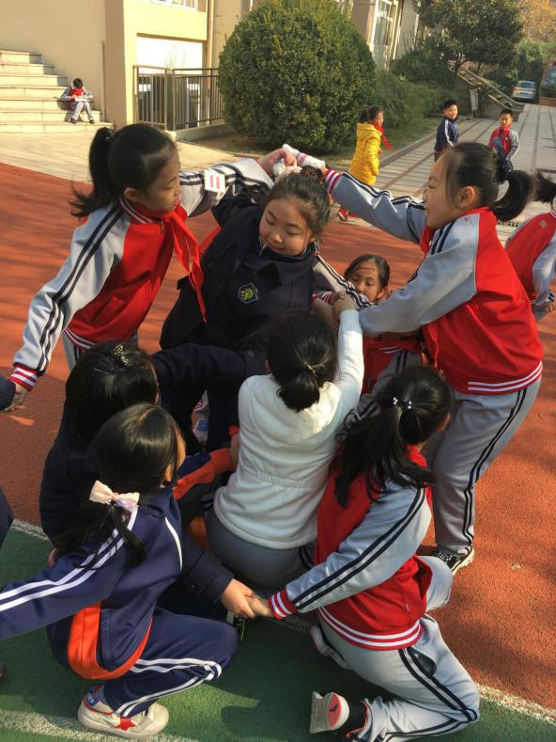
❤每个人都与身边的人有着某种联系，在这个大社会中我们每个人的一举一动都会影响他人，同时我们又是社会链条之中不可缺少的一员，在与他人合作时，要团结，团结就是力量。于是在本月的心理活动中我们进行了“解手链”的心理游戏。
❤十几个孩子为一组，每组圈着站成一个向心圈。每个孩子先举起右手，握住对面同学的手；再举起左手，握住另外一个人的手；面对一个错综复杂的问题，在不松开的情况下，想办法把这张乱网解开。
❤孩子们玩得很开心，这个游戏不仅考验同学们的智慧，也考验同学们的合作能力，我们只要团结一致，开动智慧，困难定会迎刃而解。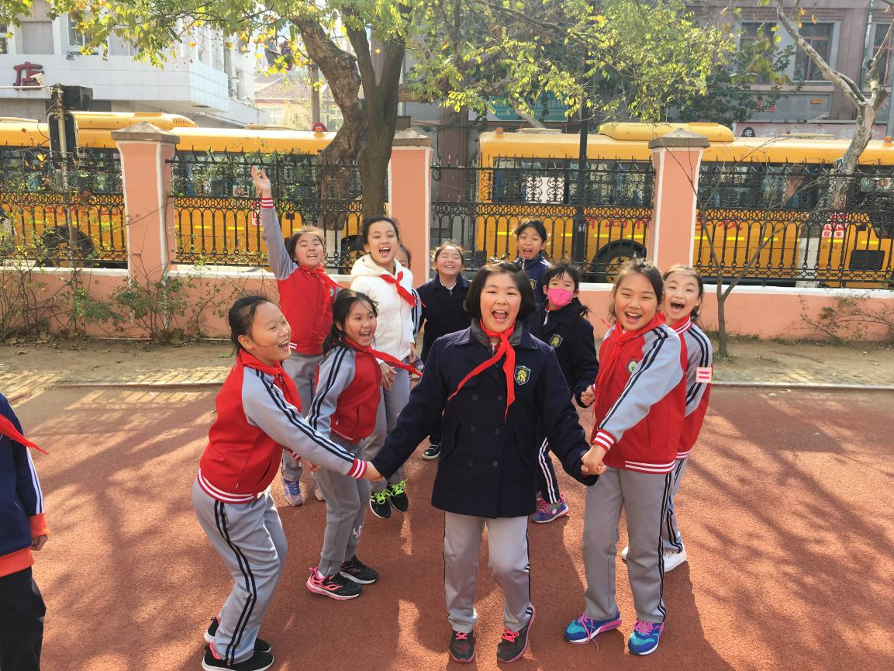
❤手握手象证同学们间的团结，团结在一起，困难就会容易克服，进而增进同学们的友谊，创造一个团结的集体，错综交缠的手象证困难，只有集中所有人的智慧，才能如快刀斩乱麻一样的将困难化解。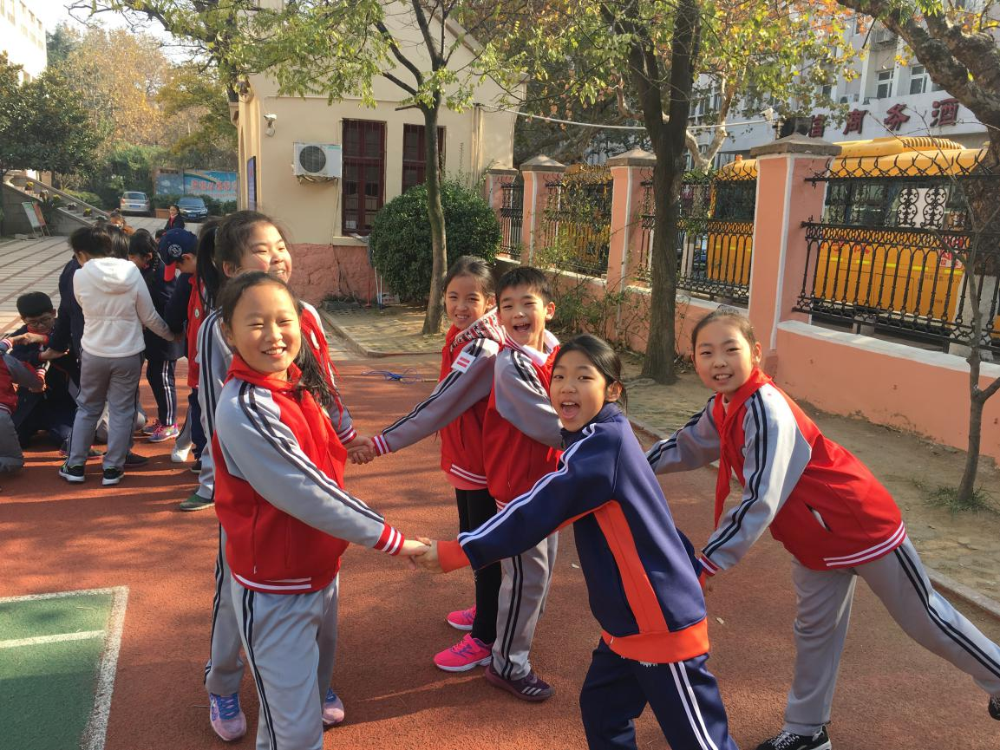
❤游戏看起来简单，做起来难；一靠眼力，二靠智力，三就靠团结，还看你的辨析能力，练你思维方式，增强集体的团结。

